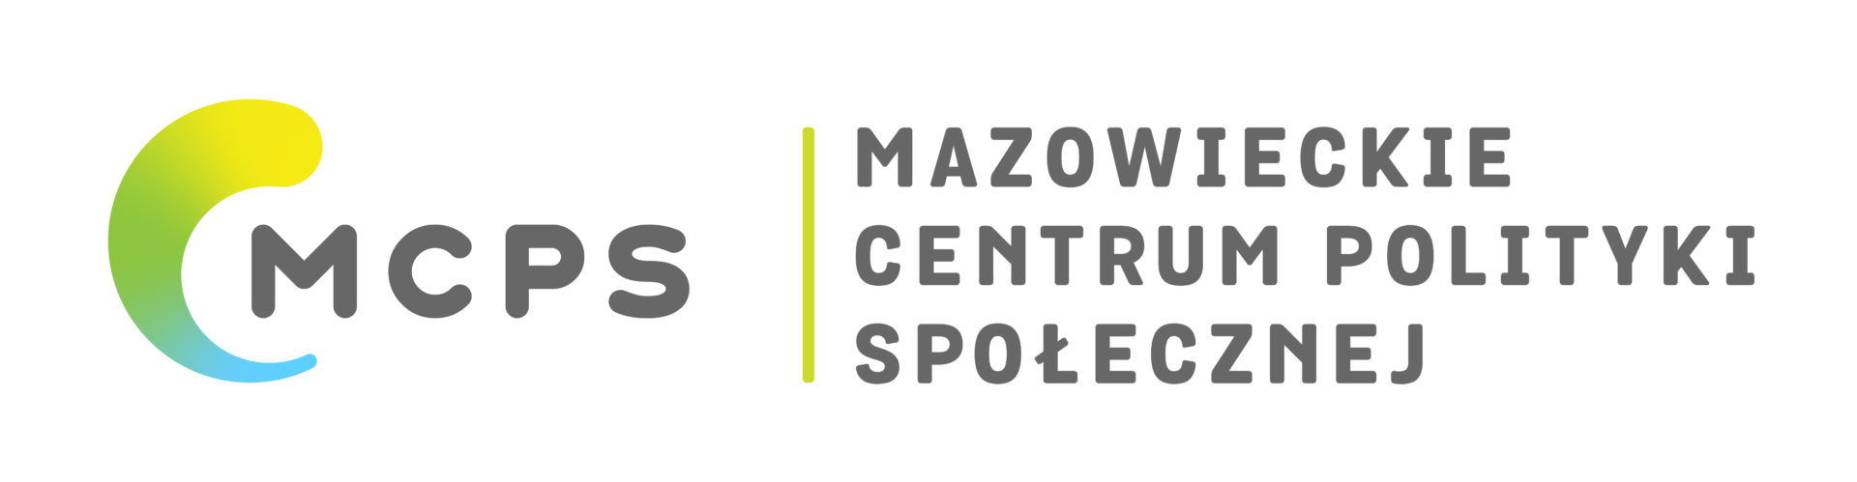
PROGRAM SZKOLENIA
„ZEWNĘTRZNE ŹRÓDŁA FINANSOWANIA
PODMIOTÓW EKONOMII SPOŁECZNEJ”
data: 28 lipca 2021 r. godz.: 9.00-14.00

GODZINY | TEMATYKA
9:00-9:15 | logowanie uczestników
9:15-9:30 | - Wprowadzenie do tematu: Zewnętrzne źródła finansowania podmiotów ekonomii społecznej.  - Przedstawienie uczestników.  - Oczekiwania i doświadczenia uczestników.
9:30-10:30 | - Przegląd prawnych możliwości finansowania działań PES w podziale na źródła.  - Przybliżenie źródeł finansowania podmiotów ekonomii społecznej:  - prywatne i publiczne  - krajowe i zagraniczne
10:30 - 11:15 | Przerwa
11:15 - 12:00 | Formy wsparcia PES:  - zwrotne formy wsparcia PES: fundusze pożyczkowe i poręczeniowe, pożyczki  - bezzwrotne formy wsparcia: składki członkowskie, darowizny, ulgi podatkowe, loterie fantowe, crowdfunding, zbiórki publiczne, aukcje, sponsoring
12:00 - 12:45 | - Dotacje od jednostek publicznych, granty i mini granty, pożyczki jako zwrotne wsparcie dla PES.  - Dostarczenie informacji o aktualnie ogłoszonych konkursach w województwie mazowieckim
12:45 - 13:15 | Przerwa
13:15 - 14:00 | Współpraca PES z biznesem:  - sponsoring  - fundraising  - korzyści i wymagania współpracy z biznesem  - społeczna odpowiedzialność biznesu (CSR).

